
МИНОБРНАУКИ РОССИИ
Федеральное государственное бюджетное образовательное учреждение высшего образования

НИЖЕГОРОДСКИЙ ГОСУДАРСТВЕННЫЙ ТЕХНИЧЕСКИЙ
УНИВЕРСИТЕТ им. Р.Е.АЛЕКСЕЕВА

Институт радиоэлектроники и информационных технологий
Кафедра информатики и систем управления
Лабораторная работа №2
ОТЧЕТ
По лабораторной работе на тему
«Реализация пошаговых блок-схем алгоритмов»
по дисциплине
Информатика и компьютерные технологии

РУКОВОДИТЕЛЬ:
________________ Степаненко М.А.

СТУДЕНТ:
________________ Марков И. С.

25-ИВТ-2-1

Работа защищена «___» ____________
С оценкой ________________________

Нижний Новгород 2026
- задание 1
Задание варианта 12: задана строка, содержащая буквы и цифры. Какова максимальная длина последовательности из цифр, идущих подряд.
Блок-схема:
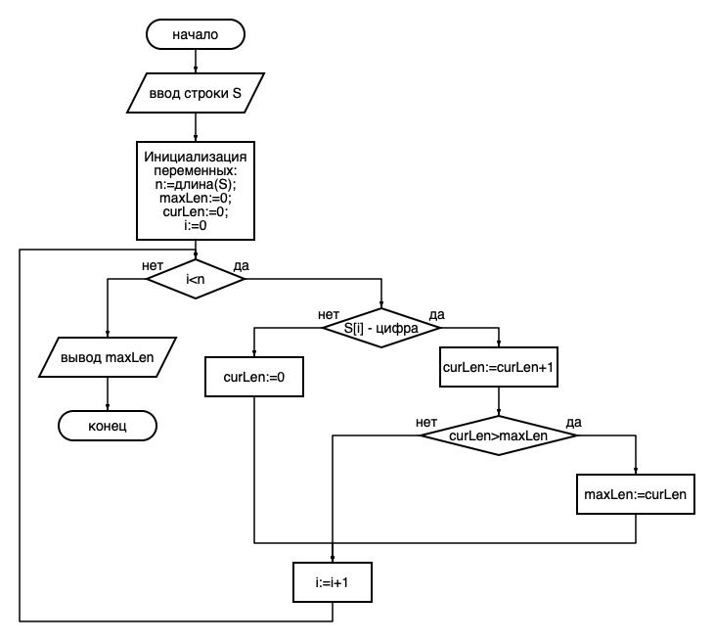

Данный алгоритм подробно показывает, как находится максимальная длина из последовательности цифр в строке.
Вывод: выполнив данную лабораторную работу, я научился строить блок-схемы простых алгоритмов.

